**Кроссворд**

**по МДК 01.01 «Назначение и общее устройство тракторов, автомобилей и сельскохозяйственных машин»**

**специальность 35.02.07 «Механизация сельского хозяйства»**

**Тема: «Устройство лущильника».**

Выполнил: студент группы № 26

«Механизация сельского хозяйства»

Спидченко Павел Викторович

|  |  |  |  |  |  |  |  |  |  |  |  |  |  |  |  |
| --- | --- | --- | --- | --- | --- | --- | --- | --- | --- | --- | --- | --- | --- | --- | --- |
|  | | | 1 |  |  | | | | |  | |  | | |  |
|  |  |  |  |
|  |  | | | 2 |
|  | 3 |  |  |  |  |  |  | | 4 |  | 5 |  |  |  |
| 6 |  |  |  |  |  | |  |  | |  |
|  |  |  |  |  |  | 7 |  |  | |  |
|  |  | 8 | 9 |  |  |  |  | |  |
|  | 10 |  |  |  | |  |  | |  |
| 11 |  |  |  |  |  |  |  |  |  |  | 12 |  | |  |
|  |  |  | |  |  |  |  |  |  |  |  |  | | | |
|  |  | |  | 13 |  |  |  |  | | | |
|  |  | |  |  |  | | |  |  | | | |
|  |  | 14 |  |  |  |  |  |  |  |  | |  | |
|  | | | | |  |  | | | | |

**По вертикали:**

**1.**

 ребусы 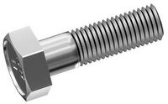 ребусы  ребусы  ребусы

**2.**

ребусы ребусы 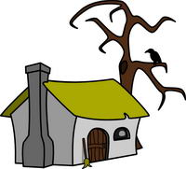 

ребусы1= Т

**3.**

ребусы ребусы 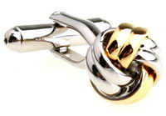 ребусы ребусы  ребусы ребусы 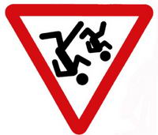 

ребусы 4= Л

**5.**

ребусы 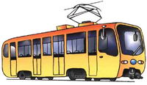 ребусы ребусы ребусы 

**7.**

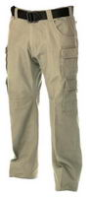 

ребусы5= Г

**8**.

 ребусы 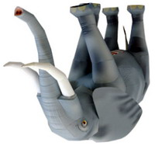 ребусы 

**10.**

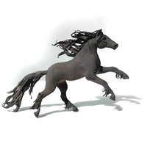 ребусы ребусы  

**12.**

 ребусы ребусы ребусы 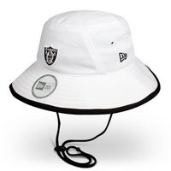

**13.**

 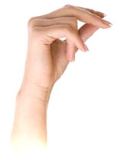 ребусы ребусы 

**По горизонтали:**

**4.**

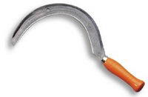 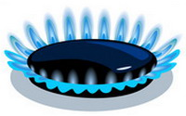 ребусы

ребусы 4  = Ь

**7.**

 ребусы ребусы 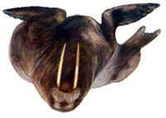 ребусы 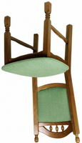 ребусы

**9.**

ребусы  ребусы ребусы ребусы 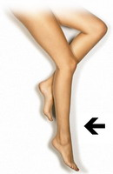

**11.**

   ребусы ребусы ребусы 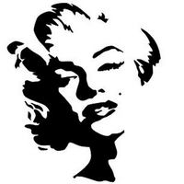 ребусы  ребусы

ребусы1=И

**14**.

 ребусы  ребусы  ребусы  ребусы 

**Ответы:**

|  |  |  |  |  |  |  |  |  |  |  |  |  |  |  |  |
| --- | --- | --- | --- | --- | --- | --- | --- | --- | --- | --- | --- | --- | --- | --- | --- |
|  | | | 1П |  |  | | | | |  | |  | | |  |
| О |  |  |  |
| Л |  | | | 2Б |
|  | 3П |  | З |  |  |  |  | | 4С | Е | 5Р | Ь | Г | А |
| 6Х | О | М | У | Т |  | | А |  | | Т |
|  | Н |  | Н |  |  | 7Ш | М |  | | А |
| И |  | 8Б | 9Т | Я | Г | А |  | | Р |
| З | 10К | О | А |  | |  |  | | Е |
| 11Г | И | Д | Р | О | Ц | И | Л | И | Н | Д | 12Р |  | | Я |
|  | Т |  | | Л |  |  | Т |  | Г |  | А |  | | | |
| Е |  | | Е | 13Б |  | А | М |  | | | |
| Л |  | | С | Р |  | | | К |  | | | |
| Ь |  | 14П | О | Л | У | О | С | Ь | А |  | |  | |
|  | | | | | С |  | | | | |